AVENT- NOËL
Prière
Aujourd’hui commence pour nous
le temps de l’Espérance
tenons-nous prêt, le Seigneur vient.
Il dépend de toi, mon frère, mon ami
de vivre ce temps d’attente avec les yeux du veilleur
dans la fidélité et sans jamais te décourager.
Il dépend de toi, mon frère, mon ami
de quitter ton sommeil et le froid de ta nuit
pour accueillir l’avenir qui vient au cœur de ta vie.
Il dépend de toi, mon frère, mon ami
de creuser inlassablement la soif de Dieu
et le désir de sa venue.
Aujourd’hui commence pour nous
le temps de l’Espérance
tenons-nous prêt, le Seigneur vient.

La marche à l’étoile
Ils étaient partis un jour,
on ne sait trop pourquoi, on ne sait trop comment.
Était-ce une lubie ? Était-ce une folie ?
Le fait est qu’ils étaient partis.
Hardiment ils avaient emboîté le chemin de l’Aventure.
Combien étaient-ils dans cette expédition ?
Les livres d’histoire ne vous le diront pas
mais les grands-mères vous raconteront
qu’ils étaient de toutes les races.
Combien de temps ont-ils marché ?
Nul ne le sait non plus et pourtant on certifie
qu’une étoile d’argent leur montrait le chemin.
Qu’ont-ils découvert au bout de l’Aventure ?
Rien d’autre qu’un enfant nouveau-né
un enfant d’immigré né dans une vieille masure.
Absolument rien si ce n’est d’offrir à l’enfant
ce qu’ils avaient de plus beau, de meilleur…
A vous de deviner ce que ça pouvait être.
Puis ils sont repartis par un autre chemin…
Ah, si, j’allais oublier,
il paraît qu’ils ont passé du temps en adoration.
Aujourd’hui, leurs arrières petits-fils ont repris le chemin de l’étoile.
Ils avancent malgré les tempêtes, le froid ou la chaleur.
Qu’importe les événements bons ou mauvais, ils marchent.
Sur la route ils ont trouvé des compagnons
dont ils sont bien décidés à ne jamais se séparer.
Ils savent en effet que pour trouver l’Enfant il le faut chercher à plusieurs.
Dans leur poche et dans leur sacoche il n’y a pas grand-chose.
Une Bible écornée, des trombinoscopes usés, un téléphone portable…
Si vous les rencontrez, vous les reconnaîtrez facilement.
Ils ont la passion de la jeunesse,
Ils lèvent sans cesse les yeux vers le ciel
En parlant de l’ENFANT,
passent du temps en ADORATION.
Leur emblème est une ÉTOILE
marquée du sceau de la FOI.
Apprends-nous Seigneur, à nous laisser guider par l’Étoile.
Donne-nous de savoir nous appuyer les uns les autres.
Frère Pierre Mourier

Dieu, merci de venir réveiller
notre attente endormie
sous les soucis,
la bousculade des jours
et nos ennuis.
Dieu, merci de venir réveiller notre attente endormie
sous le poids des choses.
Nous sommes si pressés que nous ne prenons plus le temps d’attendre.
Nous avons tant à faire, à penser.
Nos agendas, nos heures, nos vies sont remplis.
Nous sommes si occupés, envahis, pressés
que nous n’avons jamais plus le temps.
Dieu, merci de venir réveiller notre attente.
Toi, tu nous fais cadeau de ce temps neuf.
Voici les temps nouveaux !
D’un temps qui ne peut se gagner ni se perdre.
D’un temps pour respirer, pour espérer, pour vivre.
Dieu, merci pour ce temps d’Avent.
Merci d'arriver à l'improviste,
visiteur inattendu !
Car si Noël est programmé sur nos calendriers,
Toi, Dieu, tu n'as jamais fini de nous surprendre !
Sur le site du diocèse de Cambrai
Auteur inconnu

M’habiller le cœur
Dans les rues de ma ville
En ce matin brumeux de novembre
un employé des services municipaux
perché dans sa cabine télescopique
accroche des guirlandes aux arbres dépouillés.
Déjà ! La Toussaint est à peine passée !
Et nous voici en train de penser à Noël !
Il est donc toujours vivant le désir de la fête
et de la lumière, le désir d’illuminer les jours sombres de nos vies,
même chez ceux qui ne savent pas ou ont oublié
que la Lumière véritable est née un jour,
sous les traits d’un petit enfant de pauvre
méconnu de tous.
Seigneur, pour toi je prépare ma maison,
j’orne ma porte d’une couronne d’Avent,
Elle dira à ceux qui passent que ma maison est ouverte pour eux,
pour mes frères et sœurs en humanité.
Pour toi, j’ornerai ma maison,
Je m’habillerai le cœur,
Pour t’accueillir.
Viens, hâte-toi,
Mets dans mes yeux ta lumière, dans mon regard la chaleur de ton accueil,
dans le son de ma voix ta proximité.
Avec toi, Seigneur, en ce Noël,
Je prendrai soin de mes frères
Et je les laisserai me dire ton amour
Et nous partagerons la joie de ton Évangile.
Soeur Marie-Annick, marianiste

Dieu nous a dit : « Je t’aime »
Dieu nous a dit : « Je t’aime » sans faire de discours
en partageant le pain de nos tendresses humaines
Quand Dieu dit : « Je t’aime » Il le fait sans discours
Sans autre lendemain que notre pain de ce jour.
Il vient marier son corps aux destinées humaines.
Quand Dieu dit : « Je t’aime » Il le fait sans discours
en tombant sous le sort de l’étranger de toujours.
Il se fait un enfant dans la paille et la laine.
Quand Dieu dit : « Je t’aime » Il le fait sans discours
Le Fils du dieu Vivant fait prendre corps à l’Amour.
Quand Dieu dit : « Je t’aime » Il le fait sans discours
Il invente Noël, Il invente l’Amour.
Jean Debruynne
Méditations – Prières

Un frère de Taizé a fait cette méditation de Noël pour KTO (« TV catholique programmes », no 84)

Pourquoi sommes-nous touchés par les récits de la Nativité ? A leur lecture, quelque chose résonne en nous, comme un appel à laisser tomber nos carapaces, à nous défaire de nos cuirasses et de notre suffisance. Notre cœur est lui aussi fait pour la confiance. Le Bienheureux Charles de Foucauld le dit dans une prière inoubliable : « Mon Père, je m’abandonne à toi… car ce m’est un besoin d’amour de me donner, de me remettre entre tes mains sans mesure, avec une infinie confiance, car tu es mon Père. »
Bien souvent le cœur ne s’ouvre que devant un plus humble que soi. Ne l’oublions pas : c’est le Tout Autre qui est présent à la crèche. Mais cet enfant nous empêche de penser à la transcendance comme distance ou menace. Ouverts à sa présence, nous ne perdrons pas notre liberté. Nous serons conduits à faire de nos vies « une création avec ». Oui, l’Emmanuel est là, en cet enfant : « Dieu-avec-nous ».

Prince de la Paix, On lui donne ce nom : Prince de la paix ! Isaïe 9,5

Viens, Seigneur,
la terre a tant besoin
d’être sauvée !
Viens, Seigneur,
les hommes ont tant besoin
d’être libérés !
Viens, Seigneur,
sinon la Nuit nous engloutira
dans ses tumultueux flots
de ténèbres !

Viens, Seigneur,
protéger les humbles
toujours écartés du bonheur
par l’égoïsme des puissants .
Viens, Seigneur,
par la force de ta Parole
faire reculer la haine
qui, de tous côtés,
claque méchamment ses mâchoires !

Viens, Seigneur,
redresser dans leur fierté
les pauvres et les malheureux
tellement habitués à se courber
sous le fardeau de la misère !

Viens, Seigneur,
ôter des mains humaines
les armes chargées
de guerre et de mort.
Viens poser la réconciliation
dans les coeurs !

Viens, Seigneur,
mettre la terre égarée
sur le chemin de la bonté !
Viens, ô Sauveur,
viens et sois
notre Prince de la Paix !

P. Charles Singer, Pastorale du Tourisme et des Loisirs

Le Temps de l’Avent
En nous conduisant vers la fête de Noël, l’Avent nous prépare à accueillir le Christ. Au sein de son peuple Israël, Dieu a préparé la venue du Christ. Les prophètes l’ont annoncé ; Jean le Baptiste a ouvert son chemin. L’Avent est le rappel de l’attente des pauvres : Marie et Joseph, Elisabeth et Zacharie. L’Avent est enfin l’attente de la présence du Christ en nous, et, par nous, dans le monde. Cette attente est faite de simplicité, d’esprit d’enfance et de joie.
Jésus notre joie, le simple désir de ta présence est déjà le commencement de la foi. Et, dans nos vies, l’événement très caché d’une attente fait jaillir des sources : la bonté, le désintéressement, et aussi cet accord intérieur qui vient de l’Esprit Saint en nous.
Dieu de toute éternité, tu sais que notre langage humain parvient peu à exprimer notre attente d’une communion avec toi. Mais tu nous accordes le don d’une vie cachée en toi. Et se lève l’aurore d’une confiance.
Les frères de Taizé

Prière express :
Jésus le Ressuscité, dans la terre labourée de notre vie, tu viens déposer la confiance de la foi. Petite graine à son origine, elle peut devenir en nous une des plus claires réalités d’Evangile. Elle soutient l’inépuisable bonté d’un cœur humain. Frère Roger

ETOILES
Tu me dis Seigneur : « Donne à chacun le droit au pain et au respect, et tu seras une étoile de partage ! »
Tu me dis Seigneur : « Comble les ravins de haine et de jalousie qui séparent les vivants, et tu seras une étoile de pardon ! »
Tu me dis Seigneur : « Annonce que tout vivant, de n’importe quel pays, de n’importe quelle intelligence, de n’importe quel travail, de n’importe quelle religion, est l’enfant précieux de Dieu, de la même famille que toi, et tu seras une étoile d’accueil ! »
Fais de nous Fais de nous des étoiles Seigneur, des étoiles si brillantes dans le noir de la terre, qu’on y trouve ton sourire d’Amour, éclairant tous les habitants de la terre !
Albert Hari et Charles Singer

" Fragiles et imparfaits, nous découvrons avec la confiance de l'enfant que notre Père nous accompagne dans la fidélité, une fidélité bien plus grande que les ruptures de nos vies. Laissons l’Enfant Jésus, le Christ, poser son regard sur nous : son regard fait la vérité, apporte la lumière, suscite la confiance, envisage un avenir, ancre une espérance. "
Père. J-P. Fabre.

Seigneur, En ce temps de l’Avent
Nous voulons nous préparer à t’accueillir.
Tu viens aimer chacun d’entre nous
Et nous apprendre à nous aimer.
Et nous te disons merci !
Aide-nous à marcher dans la joie et la confiance
Sur le chemin qui mène jusqu’à toi.
Inspire-nous les gestes de partage
De pardon et de paix.
Envoie nous annoncer autour de nous
La Bonne Nouvelle de ta venue parmi nous.

Fais de nous des veilleurs
Seigneur,
En ce début de l’Avent, viens réveiller notre cœur alourdi,
secouer notre torpeur spirituelle.
Donne-nous d’écouter à nouveau les murmures de ton Esprit
qui en nous prie, veille, espère.
Seigneur,
Ravive notre attente, la vigilance active de notre foi
afin de nous engager partout où la vie est bafouée,
l’amour piétiné, l’espérance menacée, l’homme méprisé.
Seigneur,
En ce temps de l’Avent, fais de nous des veilleurs
qui préparent et hâtent l’avènement et le triomphe ultime
de ton Royaume, celui du règne de l’Amour.
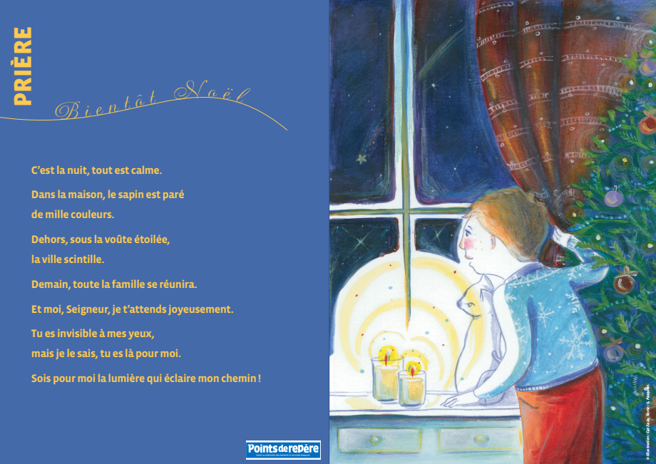

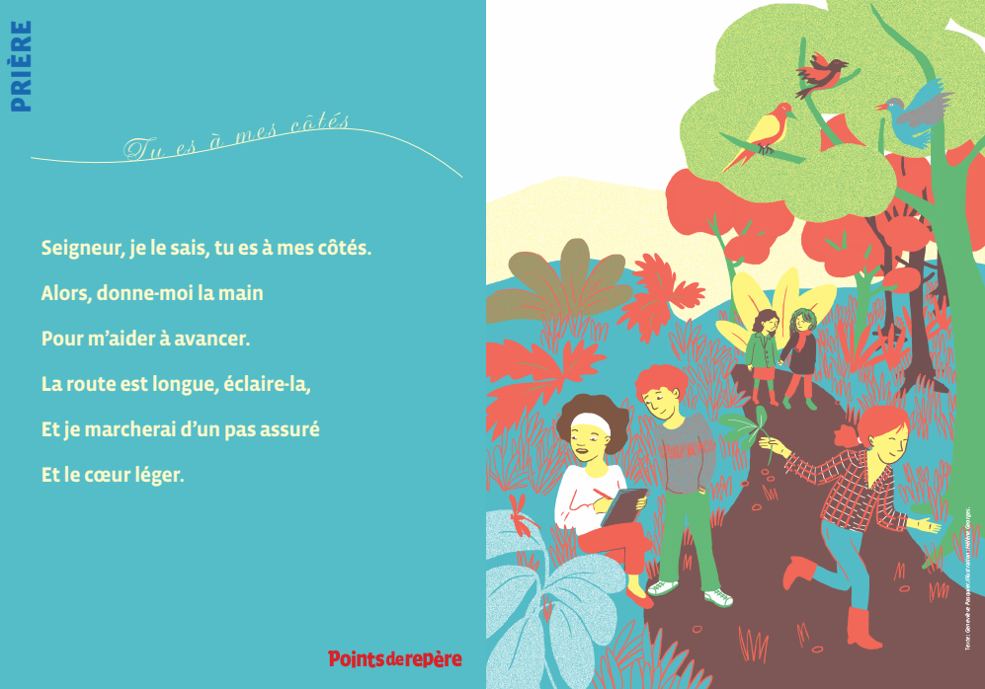

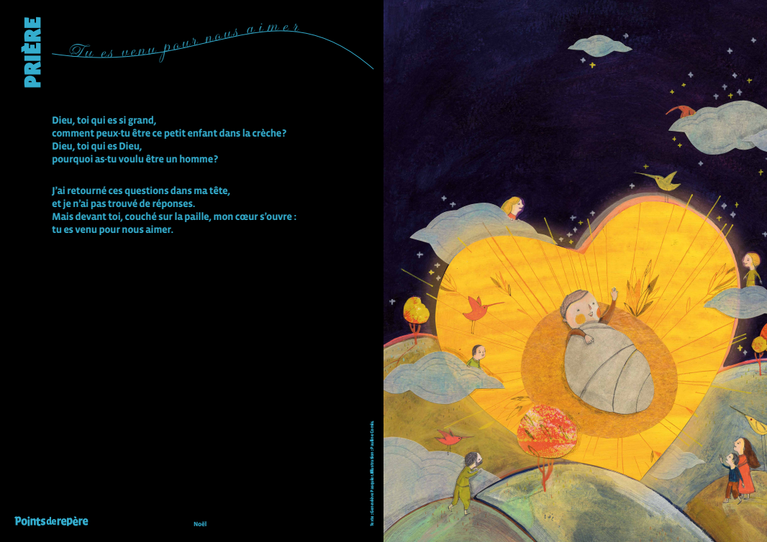

Je me présente devant Toi, Seigneur, Père Georges Madore
Je me présente devant toi comme une maison vide,
Une maison qui attend, une maison bien pauvre.
Loué sois-tu Seigneur pour cette pauvreté !
Si mon plafond est défoncé, il peut laisser filtrer la lumière,
Si mes murs sont délabrés, ils peuvent laisser passer ton souffle,
Si ma maison est vide, elle peut t'accueillir.
Seigneur, Voici ma maison.
Je te l'offre avec sa pauvreté, remplis-la de ta présence.
Toi, le Dieu qui pardonne, tu ne dis pas : "Faites le ménage et je viendrai !"
Non, tu viens chez moi et mon désordre ne te fait pas peur.
Viens Seigneur, depuis si longtemps ma maison t'attend.
Elle sera toujours vide tant que tu n'y seras pas.
Maranatha, viens Seigneur Jésus !

T’accueillir Seigneur, Sylvie Candès
En ce temps de l’Avent
Je veux me préparer à t’accueillir, Seigneur.
Aide-moi à marcher dans la joie et la confiance
Sur le chemin qui mène jusqu’à toi.
Inspire-moi les gestes de partage
De pardon et de paix
Pour annoncer autour de moi
La Bonne Nouvelle de ta venue parmi les hommes.

